Приложение № 1 к письму
от «__» _______ 2025 г. № _______

Инструкция назначения функциональных ролей пользователям Участников процесса прогнозирования для работы в Модуле кассового планирования государственной интегрированной информационной системы управления общественными финансами «Электронный бюджет» в Подсистеме обеспечения информационной безопасности Системы обеспечения безопасности информации Федерального казначейства

Подключение функциональных ролей пользователям модуля кассового планирования подсистемы управления денежными средствами государственной интегрированной информационной системы управления общественными финансами «Электронный бюджет» (далее – Модуль кассового планирования ПУДС) осуществляется с использованием функционала Подсистемы обеспечения информационной безопасности Системы обеспечения безопасности информации Федерального казначейства
(далее – ПОИБ СОБИ ФК) без предоставления в органы Федерального казначейства Заявки на подключение (изменение данных) пользователя на бумажном носителе.
Подключение функциональных ролей пользователям Модуля кассового планирования ПУДС осуществляется путем создания заявки пользователя в ПОИБ СОБИ ФК и согласования заявки непосредственным руководителем/заместителем руководителя (Регистратором) или непосредственным руководителем/заместителем руководителя - (Регистратором) и руководителем/заместителем уполномоченного органа Федерального казначейства (Оператором ИС) в зависимости от выбранного для согласования набора функциональных ролей.
Для назначения функциональных ролей пользователю необходимо создать заявку на изменение ролей профиля учетной записи пользователя. Для этого необходимо:
- авторизоваться в ПОИБ СОБИ ФК, перейти на закладку «Роли» и нажать кнопку «Изменить» (см. Рисунок 1);
- в диалоговом окне в выпадающем поле «Информационная система» выбрать «Электронный бюджет», а затем в группе выбрать «ПУДС Кассовый план» (см. Рисунок 2);
- выбрать необходимые функциональные роли для пользователя (см. Таблица 1).
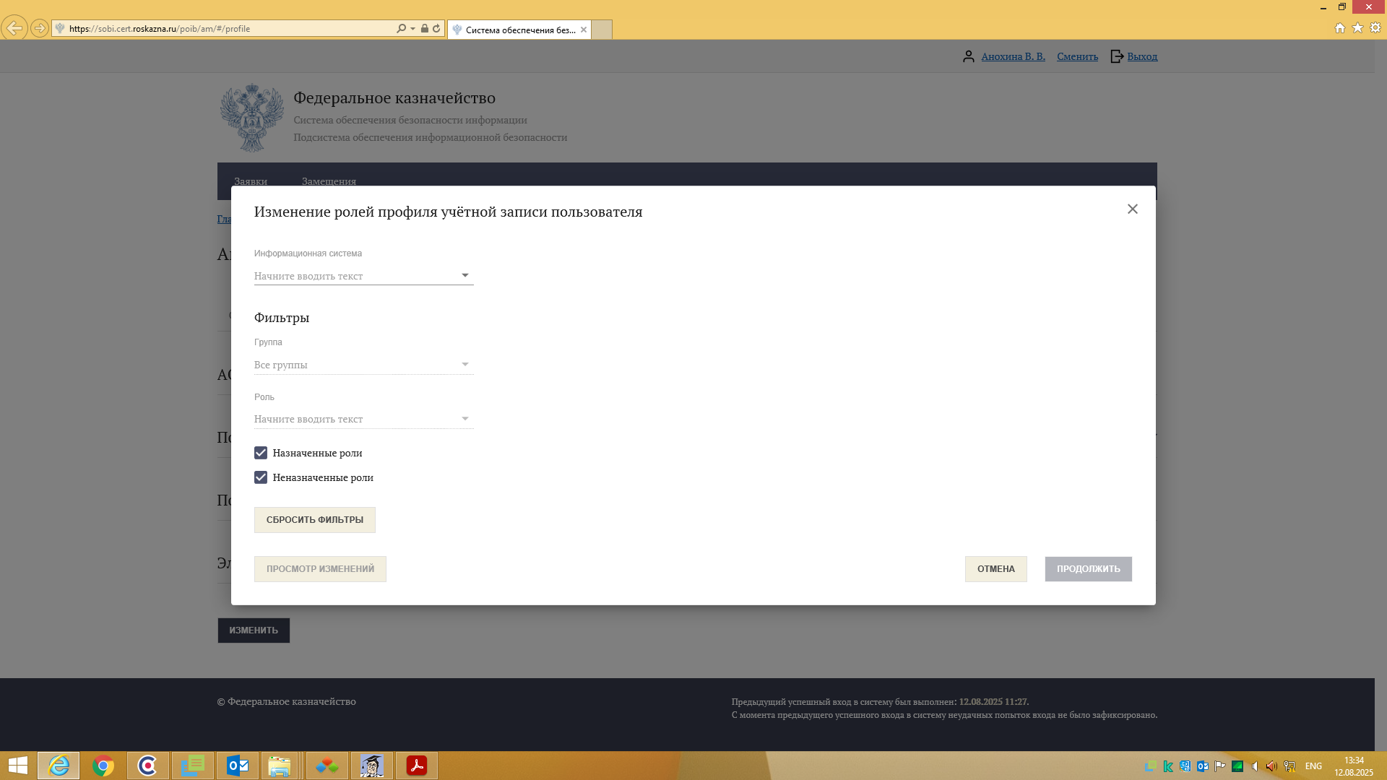
Рисунок 1 – Диалоговое окно при нажатии кнопки «Изменить» в ПОИБ СОБИ ФК
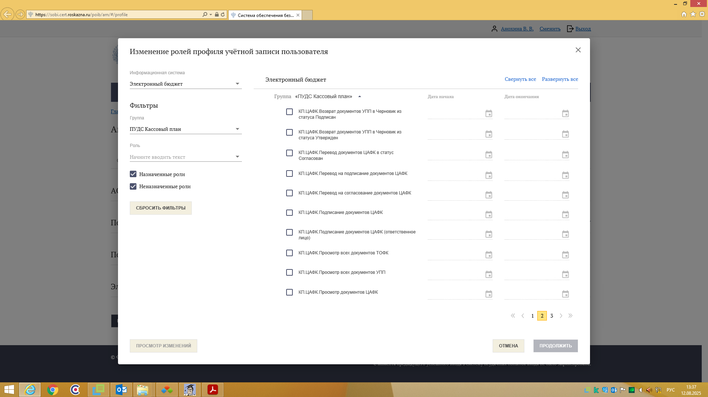
Рисунок 2 – Фильтрация ролей по информационной системе и группе

Перечень полномочий пользователей, настроенных в ПОИБ СОБИ ФК для работы в Модуле кассового планирования ПУДС представлен в таблице.

Таблица 1 – Перечень функциональных ролей
для участников процесса прогнозирования
№ п/п | Полномочие |  | Код роли доступа в системе «Электронный бюджет»
Участники процесса прогнозирования (далее – УПП)
 | Просмотр списка соответствующего класса формуляров и самого формуляра с учетом ограничений | Просмотр | КП.УПП.Просмотр документов УПП
 |  | Просмотр | КП.УПП.Просмотр документов ТОФК
 |  | Просмотр | КП.УПП.Просмотр документов свода ТОФК
 | Выполнение операций с формуляром: создание, редактирование, консолидация данных, расчёт, удаление. | Ввод данных | КП.УПП.Ввод документов УПП
 | Возврат формуляра в черновик из статуса На подписании | Ввод данных | КП.УПП.Возврат в черновик из статуса На подписании
 | Перевод формуляра на подписание | Согласование | КП.УПП.Перевод на подписание документов УПП
 | Подписание документов ответственным лицом, руководителем (первая подпись) | Утверждение | КП.УПП.Подписание документов УПП (ответственное лицо)
 | Подписание документов исполнителем (вторая подпись) | Утверждение | КП.УПП.Подписание документов УПП

Роль доступна только для Социального фонда России.
Возможность наделение полномочием с использованием машиночитаемой доверенности.
Для наделения полномочием требуется подтверждение Оператором Системы.

